Муниципальное дошкольное образовательное учреждение детский сад № 34

Терренкур:
«Мы-спасатели!»

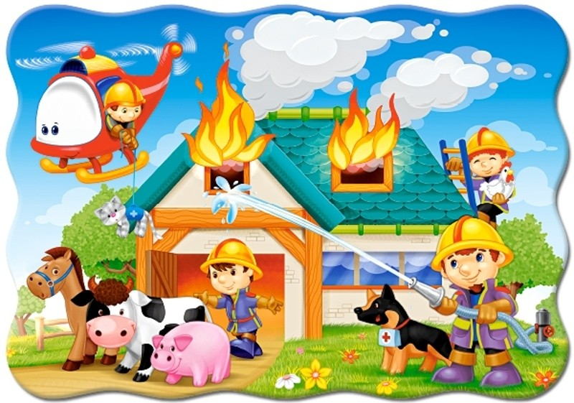

Подготовила: Голкова А.И.

Рыбинск, 2024г.
Терренкур: «Мы-спасатели!»

Цель: Продолжать закреплять представления детей о профессии спасателей, пожарных, правилах пожарной безопасности.
Задачи:
1. Совершенствовать двигательные умения и навыки
2. Формировать координацию и согласованность движений различных частей тела
3. Развивать физические качества: быстроту, выносливость, ловкость
4. Формировать здоровый образ жизни, через физкультуру
5. Воспитывать интерес и уважение к труду спасателей, пожарных
6. Закреплять знания правил пожарной безопасности.

Ход терренкура:
(весь маршрут сопровождается музыкальным сопровождением)
Дети выходят из детского сада (под марш) и встают в шеренгу.
(Воспитатель в образе- пожарного)
Пожарный: (говорит в рупор)- Внимание, внимание! Отряд спасателей набирает команду дружных, смелых, отважных ребят из детского сада.
Воспитатель: Кто – то из вас мечтает стать спасателями? (ответы детей).
Пожарный: А ведь эта профессия считается одной из самых опасных, потому что спасатели приходят на помощь людям, попавшим в беду, часто рискуя собственной жизнью. Чтобы спасатель мог справляться со своей работой, он должен быть сильным и выносливым. Поэтому они много занимаются спортом, тренируются. Проходят полосы препятствий. Вы хотите попробовать? (ответы детей). Для начала нам надо размяться (проводится разминка).
Разминка:
На разминку встали дружно. Нам сейчас размяться нужно.
- Круговые вращение головы.
- Руками «Ножницы».
- Наклоны туловища «Зонтик».
- Приседания.
- Стоя на коленях повороты туловища.
- Лежа на спине «Велосипед».
- Прыжки «Ножницы» вперед – назад.
- Дыхательные упражнения.
Воспитатель: - Сегодня мы с вами покажем, что умеем обращаться с огнем и заслуживаем звание «Юных пожарников».
- Как вы думаете, какими качествами должен обладать пожарный?( храбрым; выносливым; ловким; сильным; дисциплинированным; внимательным;
быстро принимать решения; уметь оказать первую медицинскую помощь пострадавшим при пожаре; поддерживать своих товарищей).

Пожарный: - Ребята за мной!
1. «Позвони 01»
- При возгорании чего-либо в доме нужно вызвать пожарную охрану, поэтому каждый из вас должен выполнить следующее:
1. добежать до телефона,
2. набрать 01,
3. назвать свою фамилию,
4. сказать домашний адрес.

2. «Бей тревогу»
Воспитатель: Ребята, сейчас о пожаре мы сообщаем по телефону.
А у первых пожарных, этого не было. Как они узнавали о пожаре? Ответы детей.
Пожарный: -В каждом городе была высокая башня. Она называлась пожарной каланчой. На ней стоял пожарный и смотрел, не виден ли где-нибудь дым, и при необходимости подавал сигнал пожарной команде, в колокол трезвонил.
Пожарный: На верхушке спортивного сооружения подвешен колокольчик. Ваша задача – забраться на верх, позвонить в колокольчик- «поднять тревогу» и вернуться назад . ( задание выполняет каждый ребенок по очереди)
3. «Пожарные на выезд»

Пожарный: - Ребята нужно оправляться срочно на вызов! Для этого
водителю пожарной машины нужно усадить всю команду в машину.
(Дети разбегаются по всему полю и стоят, ждут, когда их заберет пожарная машина. Назначенный водитель пожарной машины- должен собрать всю команду.)
Когда вся команда собрана «пожарная машина» едут к следующему заданию.

4. «Что пригодиться пожарному?»
(в данном центре стоят два мольберта и стол с карточками)
Пожарный: Я буду показывать картинки, а вы увидев предметы относящиеся к тушению пожара – хлопаете в ладоши, а другие предметы – топаете ногами.
(огнетушители, торт, мыло, краски, спички, книги, пожарный шланг, свеча, веник, песок …).
- мы собрали команду, приготовили средства пожаротушения, теперь необходимо спасать пострадавшего от пожара.

5. Эстафета « Спасатели» ( Стоит палатка, с туннелем. В ней находятся куклы- по количеству детей, которых нужно спасти.)
Аудиозапись: «Пожарная тревога срочно всем покинуть помещение!»
Пожарный: -Нам нужно спасти из горящего дама пострадавших, которые оказались в ловушке! Вместо противогаза у нас будут марлевые –одноразовые повязки. Дети одевают повязки, одевают каску и по сигналу бегут к домику, где находятся игрушки, берут по одной в руки и «выносят из огня».

6. «Пожарный, вперед!»
Пожарный: -Пострадавших всех спасли, а теперь нужно потушить пожар!
- Каждый из вас берет маленькое ведерко, набирает воду. Далее нужно добежать до домика и «потушить пожар в доме» (вылить ведро с водой на палатку).

7. «Задымление».
Пожарный: - Ребята что страшнее на пожаре огонь или дым? Конечно дым.
-Как выбраться из задымленного помещения? Нужно закрыть нос и рот мокрым платком и ползти по полу, потому что в низу меньше дыма.

- Потренируемся! (На земле растянут брезент, по которому детям нужно проползти.)
- Вам нужно намочить тряпочку, закрыть нос и рот и проползти через задымленный участок на другую сторону.
8. Подвижная игра «Огонь - вода».
Детям сзади за пояс прикрепляются ленточки двух цветов – красного и синего. Дети с красными ленточками – это огонь, а с синими – вода. По сигналу «Раз, два, три – огонь гори!» дети с красными ленточками разбегаются («начался пожар»). По сигналу «Раз, два, три – быстро затуши!» дети с синими ленточками должны догнать детей с красными ленточками и собрать все ленточки, изображающие пожар («потушить пожар»).

Пожарный : - Вы сегодня проявили себя как настоящие спасатели. И я сегодня принимаю всех ребят в «Отряд юных спасателей» и предлагаю вам теперь следить за тем, чтобы никто не нарушал правила пожарной безопасности и не шалил с огнем.
Вручаю всем значок «Отличник пожарной службы» - молодцы!

